ГБУ «РЦОИ и ОКО»

**Региональная оценка по модели PISA – Республика Бурятия – 2019**

**Тестовые задания PISA**

Улан-Удэ

2019

**Задание «Ретранслируемый чат в интернете»**

Илья (из Улан-Удэ) и Олег (Из Москвы) часто общаются друг с другом с помощью «чата» в Интернете. Они должны войти в Интернет в одно и то же время, чтобы иметь возможность общаться. Для того, чтобы найти подходящее время для общения, Илья посмотрел диаграмму мирового времени и обнаружил следующее:

Гринвич 24.00 Москва 7:00 Улан-Удэ 12:00

Вопрос 1: Ретранслируемый чат в интернете

16:00 - в Улан-Удэ, а какое время в Москве?

Ответ: ………………………………………………………………………………

Вопрос 2: Ретранслируемый чат в интернете

Илья и Олег не могут общаться с 9:00 утра до 16:30 вечера по их местному времени, так как они должны ходить в школу. Кроме того, с 23:00 вечера и до 7:00 утра по их местному времени они тоже не могут общаться, потому что будут спать. Когда Илье и Олегу будет удобно пообщаться? Запишите местное время в таблице.

|  |  |
| --- | --- |
| Место | Время |
| Улан-Удэ |  |
| Москва |  |

**Задание «Монеты»**

Вам предложено создать новый набор монет номиналами 20 рублей, 25 рублей и 99 рублей. Все монеты будут круглыми и серебряного цвета, но разного диаметра.

Исследователи выяснили, что идеальные монеты отвечают следующим требованиям:

* Диаметры монет не должны быть меньше, чем 20 мм, и не больше, чем 55 мм;
* Учитывая монету, диаметр следующей монеты должен быть по крайней мере на 25% больше;
* Оборудование чеканки может производить только монеты диаметром целого числа миллиметров (например, 21 мм допускается, а 21,6 мм является недопустимым).

Вопрос 1: монеты

Вам будет предложено разработать набор монет, которые удовлетворяют указанным выше требованиям.

Вы должны начать с 20 – миллиметровой монеты, и Ваш набор должен содержать как можно больше монет. Каковы были бы диаметры монет в Вашем наборе?

**Задание «Время реакции»**

В легкой атлетике «время реакции» - это интервал времени между выстрелом из пистолета стартера и началом движения спортсмена, берущего старт. «Время окончания» включает и время реакции, и время пробега.

Бурятский легкоатлет Николай Вербицкий выиграл крупный международный турнир по легкой атлетике в финском городе Эспо, показав лучший результат на дистанции 100 метров. Серебро у немецкого легкоатлета Кристиана фон Эйтзена, бронза - у финского бегуна Джунаса Ринне. В следующей таблице приведены данные по времени реакции и конечного времени 8 бегунов финальной гонки.

|  |  |  |
| --- | --- | --- |
| Беговая дорожка | Время реакции (сек) | Конечное время (сек) |
| 1 | 0,197 | 1.49,00 |
| 2 | 0,193 | 1.51,50 |
| 3 | 0,216 | 1.50,56 |
| 4 | 0,180 | 1.51,04 |
| 5 | 0,210 | 1.49,51 |
| 6 | 0,147 | 1.52,13 |
| 7 | 0,174 | 1.53,18 |
| 8 | 0,136 | 1.48,93 |

**Вопрос 1: «Время реакции»** Определите, по какой дорожке бежали золотой, серебряный и бронзовый медалисты этой гонки. Заполните в таблице ниже номер беговой дорожки, время реакции и конечное время.

|  |  |  |  |
| --- | --- | --- | --- |
| Медаль | Беговая | Время реакции | Конечное время (сек) |
| ЗОЛОТО |  |  |  |
| СЕРЕБРО |  |  |  |
| БРОНЗА |  |  |  |

**Вопрос 2: «Время реакции»**

На сегодняшний день, ни один спортсмен не смог среагировать на пистолет стартера менее чем за 0,110 сек. Если время реакции бегуна меньше, чем 0,110 сек., то считается, что был фальстар, а бегун начал движение до выстрела пистолета. Если серебряный призёр Кристиан фон Эйтзен имел более быстрое время реакции, он бы имел шанс выиграть золотую медаль? Дайте объяснение Вашему ответу.

**Задание «Пчелы»**

Текст про пчел

Информация, указанная на этой странице, была взята из буклета Ассоциации пчеловодов Бурятии о жизни пчел. Используйте эту информацию для ответа на вопросы.

**Сбор нектара**

Пчелы делают мед для того, чтобы выжить. Для них это самая главная еда. Если в улье около 60 000 пчел, одна третья их часть будет собирать нектар, из которого ульевые пчелы будут делать мед. Небольшое количество пчел работают в качестве сборщиков или искателей. Они ищут источник нектара, а затем возвращаются в улей и рассказывают о нем другим пчелам.

Сборщики помогают другим пчелам узнать о том, где находится источник нектара, танцуя, и по этому танцу пчелы понимают направление и расстояние, которое необходимо пролететь. Во время этого танца пчела трясет своим брюшком из стороны в сторону, вращаясь по кругу, как показано на рисунке 1.

Танец происходит точно так, как показано на следующем рисунке.

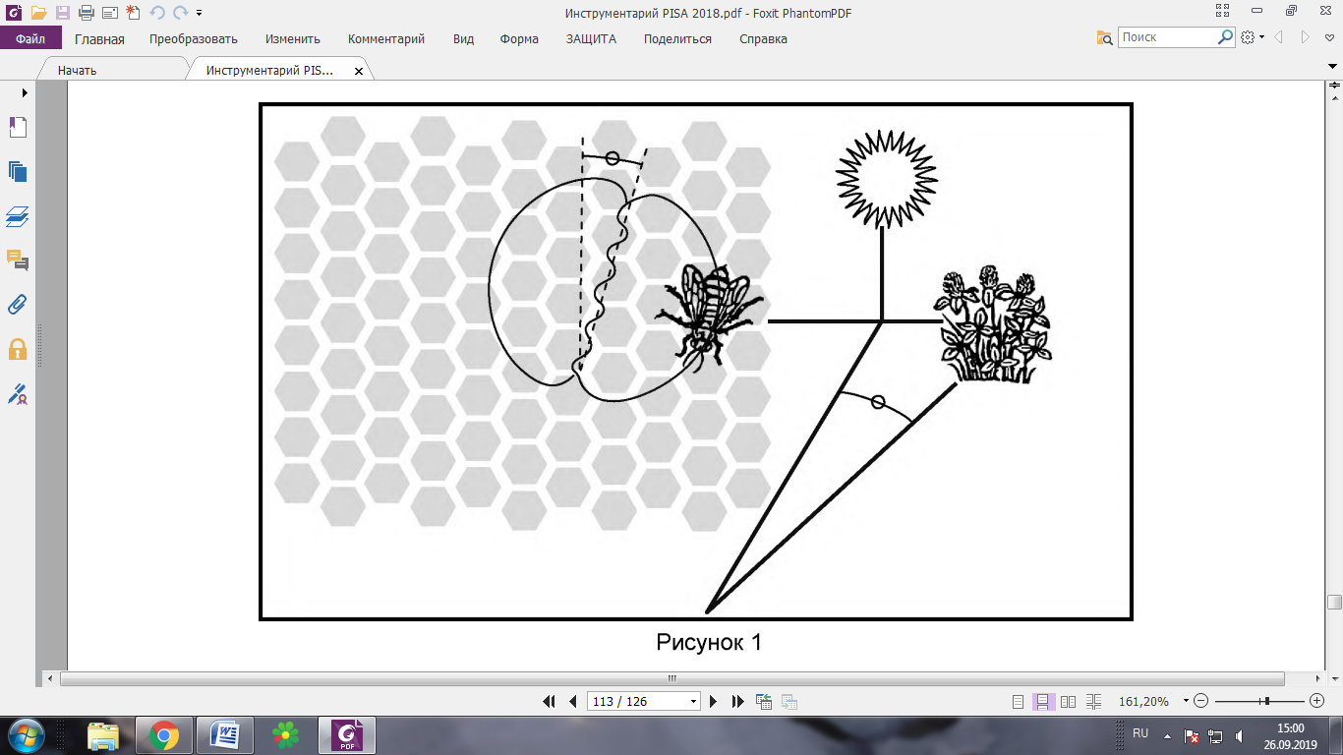

Рисунок 1

На рисунке 1 показан танец пчелы внутри улья на вертикальной стороне медовой соты. Если средняя часть рисунка указывает прямо вверх, это говорит о том, что пчелы смогут найти пищу, если полетят в сторону солнца. Если средняя часть рисунка указывает направо, пища находится справа от солнца. Продолжительность времени, в течение которого пчела трясет своим брюшком, указывает на расстояние, на котором пища находится от улья. Если пища находится близко, пчела трясет своим брюшком недолго. Если же далеко, то пчела долго трясет своим брюшком.

**Приготовление меда**

Когда пчелы прилетают в улей с нектаром, они передают его ульевым пчелам. Ульевые пчелы передвигают нектар нижними челюстями, подвергая его воздействию теплого и сухого воздуха улья. Собранный нектар содержит сахар и минералы, смешанные с 80% воды. Через 10-20 минут, когда излишки воды испарятся, ульевые пчелы помещают нектар в ячейку медовой соты, где процесс испарения продолжается. Через три дня мед в ячейке содержит около 20% воды. В это время пчелы покрывают ячейки крышками, сделанными из воска.

Обычно пчелы собирают нектар с одного типа цветов и в одном месте. Основные источники нектара - это фруктовые и цветущие деревья, клевер и цветы. Глоссарий:

• Ульевая пчела - рабочая пчела, которая работает внутри улья. • Нижняя челюсть - часть рта пчелы.

Вопрос 1: Пчелы Для чего необходим пчелиный танец? A. Чтобы отпраздновать успешное приготовление меда; B. Чтобы указать на тип растений, который нашли собиратели; C. Чтобы отпраздновать рождение новой пчелиной матки; D. Чтобы указать на то место, где собиратели нашли пищу;

Вопрос 2: Пчелы Запишите три основных источника нектара. 1. __________________________________2. __________________________________3. __________________________________

Цель вопроса: получение информации: буквенное сочетание, без отвлекающей информации.

Коды ответов: a: фруктовые деревья b: клевер c: цветущие деревья d: деревья e: цветы

Вопрос 3: Пчелы Каково основное отличие между нектаром и медом?

A. Доля воды, содержащейся в веществе; B. Соотношение сахара к минералам в веществе; C. Тип растения, с которого собирается вещество; D. Тип пчел, которые обрабатывают вещество;

Вопрос 4: Пчелы

Танцуя, пчелы хотят показать, как далеко пища находится от улья?

* Танец пчелы показывает расстояние, на котором пища находится от улья.
* Танец пчелы – это просто тряска брюшком
* Танец пчелы показывает направление для полета до источника пищи для других пчел
* Танец пчелы показывает направление и расстояние, на котором пища находится от улья

**Задание «Озеро Байкал»**

На рисунке 1 показано изменение глубины озера Байкал. Более 25 миллионов лет назад водоём начал своё формирование, которое продолжается и в наши дни. **Последние геологические исследования доказывают, что Байкал по праву можно считать зачатком ещё одного океана,**

**70-30 миллионов лет назад на месте озера формировались небольшие теплые озера. В период 30-3,5 миллиона лет назад опускание земной поверхности привело к образованию крупных глубоководных водоемов.**

**Начиная с 3,5 миллионов лет назад, вследствие мощных тектонических движений земной коры озерные впадины углублялись и разрастались. Около 150 тысяч лет назад озеро Байкал приняло современные геологические очертания.**

Для того, чтобы ответить на следующие вопросы, используйте информацию об озере Байкал.

Вопрос 1: Озеро Байкал

Какова глубина озера на сегодняшний день?

А. Около 1600 метров.

В. Около 1700 метров

С. Около1637 метров

D. Информация об этом отсутствует.

Вопрос 2А. Озеро Байкал

Какой год соответствует начальной точке графика на рисунке?

* 71 млн. лет назад
* 72 млн. лет назад
* 73 млн. лет назад
* 74 млн. лет назад
* 75 млн. лет назад

**Задание «Осторожно, мошенники!»**

Проблемы мошеннических звонков клиентам банков с подменой номера кредитной организации стремительно расширяется. По данным Центрального Банка (далее ЦБ). Операторы связи «Мегафон», «Билайн» и др. утверждают, что ситуация намного серьезнее, чем представляется Банку России,

Оператор «МегаФон» в июне-августе получил от банков и ЦБ жалобы на 2269 номеров, которые, предположительно, использовались мошенниками, из них заблокировано 900 номеров.

Но даже если информация пришла из банка, блокировка телефонного номера возможна далеко не всегда.

Например, в пресс-службе телефонного оператора «Билайн» отметили, что многие из поступивших за летний период обращений из ЦБ «были некорректны, т.е. для блокировки номеров были указаны номера, которые активно используются самими банками для исходящих звонков клиентам». Блокировка таких номеров могла привести к тому, что банки утратили бы возможность дозвониться клиентам, подчеркнули там.

В «Ростелекоме» пояснили, что блокировка возможна, если после технической проверки подтверждается, что вызов осуществлен именно с этого номера: номер существует в сети, он активный и по нему есть действующий контракт. Проблема заключается в том, что в схемах мошенничества в большинстве случаев происходит подмена номера вызывающего абонента, конечно, без ведома самого абонента, — поясняют в “Ростелекоме”.

Таким образом, речь должна идти не о блокировке номера, а о выстраивании общего механизма выявления и блокировки вызовов с подмененными номерами».

Технологической основой для реализации такого механизма может послужить база данных перенесенных номеров. Первый заместитель главы департамента информационной безопасности ЦБ Артем Сычев отметил, что заниматься проблемой планируется по нескольким направлениям. Первое — это техническое решение, с созданием актуальной базы номеров.

Оператор связи при каждом вызове будет обращаться к базе за аутентификацией номера, а затем — к оператору, за которым числится номер, для подтверждения факта наличия вызова.

Сычев подчеркнул, что для реализации технических мер защиты потребуются и законодательные поправки, и выразил надежду, что удастся убедить Минкомсвязь в их необходимости. Также регулятор планирует вынести на уровень правительства вопрос о необходимости защиты персональных данных не только в банках, но и в иных коммерческих государственных структурах.

Вопрос 1. «Осторожно, мошенники!»

В чем заключается сложность борьбы с мошенничеством, связанным с подменой номеров кредитной организации?

А. Для блокировки номеров поступило много жалоб - на 2269 номеров.

B. Для блокировки номеров были указаны номера, которые используются самими банками, для исходящих звонков клиентам.

С. Для блокировки номеров сложностей не возникает.